第十七期应用心理学研究生课程进修班开学典礼
金秋十月，丹桂飘香；10月19日上午，浙江大学心理与行为科学系第十七期应用心理学研究生课程进修班开学典礼在413教室隆重举行。
上午九点半，开学典礼正式开始。浙江大学党委研究生工作部部长研究生院研究生管理处处长吕淼华教授、浙江大学心理与行为科学系主任博士生导师沈模卫教授、浙江大学心理与行为科学系办公室主任徐海玲老师等出席开学典礼。会议由徐海玲老师主持。首先，吕部长代表浙江大学研究生院对新生表示热烈的欢迎，并详细介绍了浙江大学的发展历史，一、兴教梦；二、救国梦；三、强国梦；四、复兴梦。他鼓励学员努力学习，为国家的复兴梦做贡献。其次，系主任沈模卫老师介绍了浙大心理与行为科学系的历史，从最早的杭州大学心理系到现在的浙江大学心理系的发展，一直都处于该领域的领先地位。接着，徐海玲老师作了相关政策和学校有关规定的解析。最后，班主任曾君兵老师宣读了班级的管理制度，并解答了学员的相关疑问。
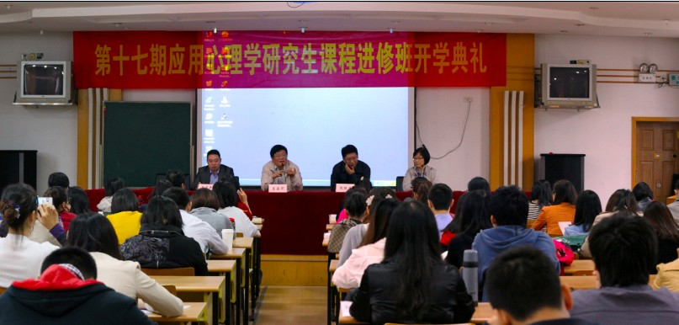

在今天值得纪念的时刻，我们回顾往昔，展望未来，立足当下，以此为起点，向美好未来迈出更为坚实的脚步。

文/曾君兵

